Adı Soyadı……………………. …………………
ELAT OKUMA METİNLERİ

Elle



Ela, Lale el ele.
El ele Ela, Lale.
Lale elle.
Ela elle.
Lale, Ela elle.
Ela, Lale el ele.

Al Al


Al, Ela al.
Ela al.
Al al al.
Al, Lale al.
Lale al.

Tat
Talat 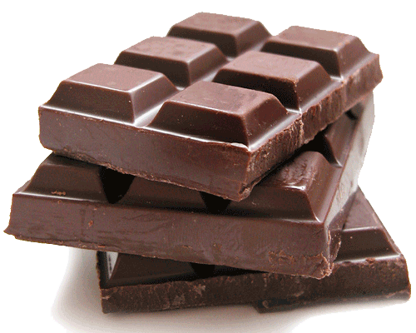 tat.
al, tat.
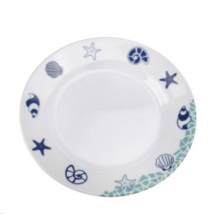
Ela tat.
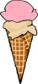
al, tat.
Lale tat.
- al, tat.

Tel

Talat, et tel ta.
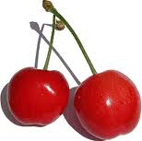
ta.

Talat et tat.
Talat tat.
Tat, Talat tat.
la et tat.

Talat Atla
Talat ata atla.
Tel al, 2 alet al.
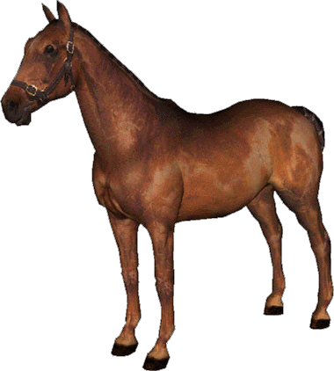
Talat ata atla.
Atlet al, 3 lale al.
Talat ata atla.
Atla, Talat atla.
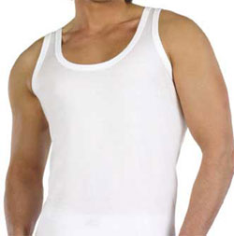
Ata, atletle atla.

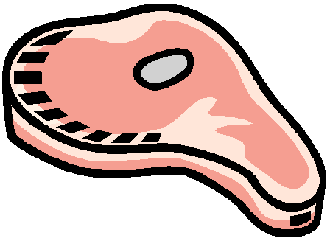
Ali
Ali et al.
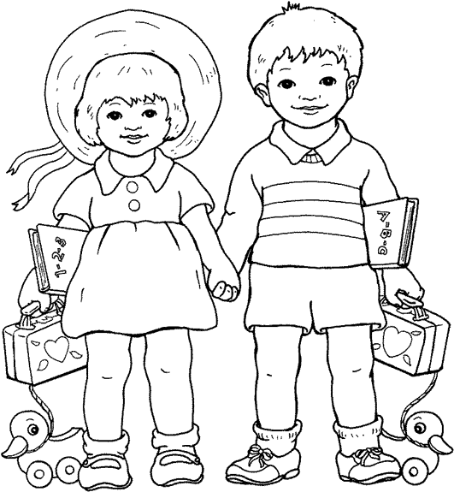
Ela ile Ali,
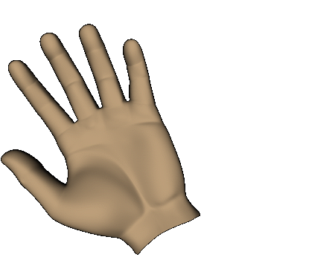
Ata atla.
Lale eli elle.
Ali alet al.
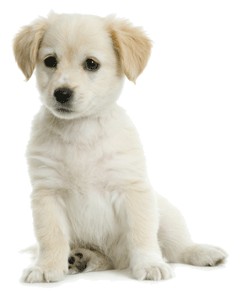
Ali at ile et al.
Ali iti elle.
Ata ile Ali.

